## LFCP安装手册

1. 下载lfcpos.zip
2. 查看服务器空间(不少于30G)

df -h

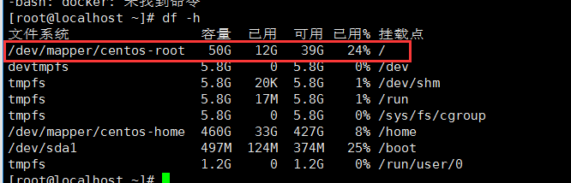

1. 上传到服务器（Linux）的/opt目录
2. 解压

cd /opt

unzip lfcp_install.zip -d lfcp_install

1. 授权

chmod -R +x lfcp_install

1. 执行安装

cd lfcp_install

./install.sh

1. 数据库权限设置

docker exec -it mysql mysql -uroot -pLonger.1234

在进入的cmd中输入mysql修改密码命令

alter user 'root'@'%' identified with mysql_native_password BY 'Longer.1234';

flush privileges;

source /home/init/lfcp-web.sql

source /home/init/lfcp-api.sql

exit

启动

/opt/lfcp/zjnxdb/stop.sh

/opt/lfcp/zjnxdb/start.sh

1. 访问系统：

http://ip:8018/

FAQ

1. 系统访问服务异常

查看日志，

/opt/lfcp/zjnxdb/logs/web1/*.web

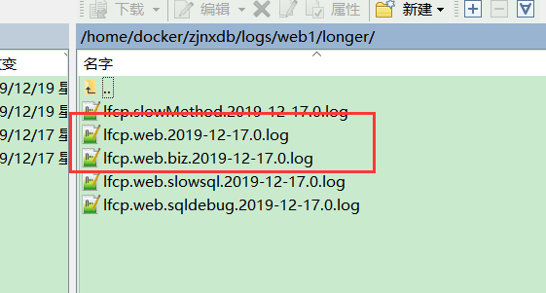

/opt/lfcp/zjnxdb/logs/api1/*.api

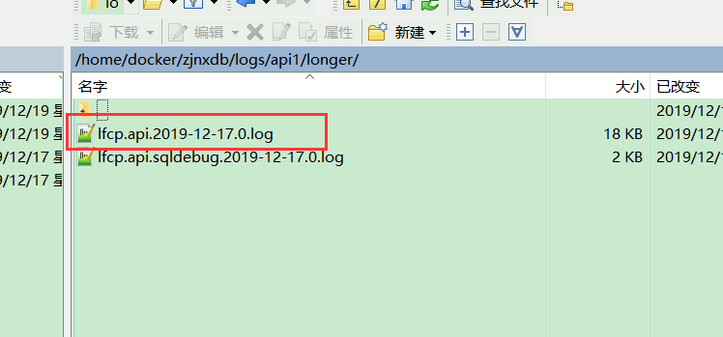

1. 数据库连不上

改start.sh

改成本地ip

